Autores: Oscar Gamboa, Jose Aguilar, Daniel Peña, Roger Fuentes
Profesor: Urbano Eliécer Gómez Prada

Contenido
1 Contexto 1
2 Análisis 1
2.1 Estándares / Criterios de Calidad 1
2.2 Requerimientos 1
2.3 Cronograma 1
2.3.1 Burndown Chart 1
2.3.2 Trello 1
2.4 Puntos de función 1
2.5 Plan de pruebas 1
3 Diseño 1
3.1 Casos de uso general 1
3.2 Actividades 1
3.3 Vistas de Usuario 1
3.4 BD 1
3.5 Arquitectura (Tecnologías) 1
4 Implementación 1
5 Conclusiones 2
6 Trabajo futuro 2
7 Fuentes 2

Tabla de Figuras
Figura 1. Caso de uso generall 1

Contexto
En el sector automotriz de Santander y a nivel nacional, la marca Nissan cuenta con una de las flotas más grandes de vehículos (desde los populares March y Versa hasta las robustas Frontier y NP300). A pesar de esta alta demanda, el mercado de repuestos aún enfrenta grandes retos en su cadena de suministro y comercialización minorista.

Actualmente, muchos almacenes de repuestos en ciudades como Bucaramanga y el área metropolitana operan bajo modelos tradicionales o sistemas de inventario genéricos que no consideran la complejidad técnica de las piezas. Un repuesto puede variar drásticamente según el año de fabricación, el país de origen (México, Japón, Tailandia) o el cilindraje del motor, lo que genera errores en las ventas, devoluciones costosas y pérdida de confianza del cliente.

Este proyecto surge como una solución tecnológica a la medida, diseñada para centralizar la información técnica, compatibilidades y procesos de venta de un nicho específico, permitiendo una transición eficiente hacia la transformación digital del comercio de autopartes.

Análisis

Estándares / Criterios de Calidad
El sistema de gestión de repuestos Nissan fue desarrollado siguiendo criterios de calidad enfocados en seguridad, mantenibilidad, rendimiento y usabilidad, con el objetivo de garantizar un software confiable y escalable.

Seguridad
- Uso de autenticación mediante JWT para proteger las sesiones de usuario.
- Contraseñas almacenadas de forma cifrada.
- Validación de datos en frontend y backend.
- Control de acceso basado en roles (Administrador, Vendedor y Cliente).
- Restricción de acceso a endpoints protegidos mediante middleware.

Usabilidad
- Interfaz intuitiva y adaptable para facilitar el uso del sistema.
- Navegación organizada por módulos.
- Formularios con validación y mensajes de error claros.
- Diseño responsive para diferentes tamaños de pantalla.

Rendimiento
- Arquitectura SPA con React para mejorar tiempos de carga.
- Uso de consultas optimizadas en MySQL.
- Separación entre frontend y backend para mejorar escalabilidad.
- Manejo eficiente de peticiones mediante API REST.

Mantenibilidad
- Arquitectura modular basada en separación de responsabilidades.
- Código organizado en componentes reutilizables.
- Uso de control de versiones con GitHub.
- Estructura escalable para futuras funcionalidades.

Disponibilidad
- El sistema debe mantener estabilidad durante operaciones concurrentes.
- Manejo de errores y validaciones para evitar fallos críticos.

Compatibilidad
- Compatible con navegadores modernos como Chrome, Edge y Firefox.
- Compatible con sistemas operativos Windows y Linux.

Requerimientos:
ID | RF1 | Fuente | Requisito inicial de acceso
Nombre |  | Registro de Usuarios
Complejidad |  | Media |  |  | Prioridad | 1
Tipo |  | Necesario |  |  | Requerimiento que lo utiliza o especializa | Ninguno
Crítico |  | Si, Permite la creacion de Usuarios
Documentos de visualización asociados |  | Formulario de Registro
Usuarios |  | Cliente, Administrador, trabajador
Entrada |  | Datos Personales (Nombre, Correo, Numero de celular, Contraseña) |  | Salida |  |  | Cuenta de usuario creada
Descripción
El sistema debe permitir que los usuarios se registren, proporcionando datos personales basicos como nombre, correo, numero de celular y contraseña
Precondición
Sistema operativo, bases de datos

Postcondición
Usuario Registrado en la base de datos

Consideraciones
Validación de datos, detección de duplicidad, seguridad

ID | RF2 | Fuente | Seguridad de Acceso
Nombre |  | Autentificación
Complejidad |  | Media |  |  | Prioridad | 2
Tipo |  | Necesario |  |  | Requerimiento que lo utiliza o especializa | RF1
Crítico |  | Si, Control de Acceso
Documentos de visualización asociados |  | Panel de inicio de sesión
Usuarios |  | Vendedor, Cliente, admin (Vistas distintas)
Entrada |  | Credenciales (Correo,Contraseña) |  | Salida |  |  | Sesión de usuario Iniciada
Descripción
El sistema debe permitir que los usuarios se inicien sesión al ingresar los datos previamente registrados
Precondición
Usuario Existente

Postcondición
Sesión Activa y token generado

Consideraciones
Bloqueo de cuenta tras 3 intentos fallidos de inicio de sesión

ID | RF3 | Fuente | Control de permisos
Nombre |  | Gestion de roles
Complejidad |  | Baja |  |  | Prioridad | 3
Tipo |  | Necesario |  |  | Requerimiento que lo utiliza o especializa | RF1, RF2
Crítico |  | Si, permite supervisar y distribuir los roles
Documentos de visualización asociados |  | Panel Administración de roles
Usuarios |  | Administrador
Entrada |  | Rol asignado al usuario |  | Salida |  |  | Permisos de usuario actualizado
Descripción
El sistema debe diferenciar los roles de cliente, empleado y administrador
Precondición
Perfil creado y logueado previamente
Postcondición
Tabla de permisos actualizados
Consideraciones
Asignación única por usuario

ID | RF4 | Fuente | Gestion de ventas
Nombre |  | Registro de pedidos
Complejidad |  | Media |  |  | Prioridad | 1
Tipo |  | Necesario |  |  | Requerimiento que lo utiliza o especializa | Ninguno
Crítico |  | Si, Núcleo de la operación
Documentos de visualización asociados |  | Carrito de compras y formulario de pedidos
Usuarios |  | Cliente
Entrada |  | Productos, cantidades, datos de entrega |  | Salida |  |  | Confirmación de pedido
Descripción
El cliente debe poder crear pedidos especificando productos, cantidades y datos de entrega
Precondición
Cliente Logueado

Postcondición
Pedido Guardado en la Base de datos

Consideraciones
Control de stock, cálculo de costos de envió

ID | RF5 | Fuente | Seguimiento de Pedidos
Nombre |  | Consulta de pedidos
Complejidad |  | Baja |  |  | Prioridad | 2
Tipo |  | Necesario |  |  | Requerimiento que lo utiliza o especializa | RF4
Crítico |  | No
Documentos de visualización asociados |  | Panel Historial de pedidos
Usuarios |  | Cliente
Entrada |  | Numero de pedido o cliente |  | Salida |  |  | Estado y detalles del pedido
Descripción
Los clientes deben poder consultar el estado y detalles de sus pedidos.
Precondición
Pedidos Existentes
Postcondición
Información visualizada

Consideraciones
Filtros por fecha y estado

ID | RF6 | Fuente | Flujo de pedidos
Nombre |  | Actualizacion de estados
Complejidad |  | Baja |  |  | Prioridad | 2
Tipo |  | Necesario |  |  | Requerimiento que lo utiliza o especializa | RF4, RF5
Crítico |  | No
Documentos de visualización asociados |  | Panel de gestion de pedidos
Usuarios |  | Vendedor
Entrada |  | Id de pedido |  | Salida |  |  | Estado de pedido actualizado
Descripción
El empleado de ventas debe poder modificar el estado de los pedidos (pendiente, en proceso, enviado, entregado).
Precondición
Pedidos Existentes
Postcondición
Estado actualizado en la base de datos

Consideraciones
Transiciones de estado validas

ID | RF7 | Fuente | Excepciones de Pedidos
Nombre |  | Cancelacion de pedidos
Complejidad |  | Media |  |  | Prioridad | 2
Tipo |  | Necesario |  |  | Requerimiento que lo utiliza o especializa | RF4, RF5, RF6
Crítico |  | Si, Control de reembolsos
Documentos de visualización asociados |  | Panel de administracion de pedidos
Usuarios |  | Vendedor, Cliente, admin (Vistas distintas)
Entrada |  | Id de pedido |  | Salida |  |  | Estado de pedido Cancelado
Descripción
El usuario debe poder cancelar pedidos cuando sea necesario.
Precondición
Pedidos no enviados
Postcondición
Estado de pedido “Cancelado”

Consideraciones
Reintegración de stock, gestión de reembolsos

ID | RF8 | Fuente | Filtrado de pedidos
Nombre |  | Busqueda de pedidos
Complejidad |  | Media |  |  | Prioridad | 2
Tipo |  | Necesario |  |  | Requerimiento que lo utiliza o especializa | RF4, RF5, RF6
Crítico |  | Si, Necesario para poder acceder mas facilmente a pedidos
Documentos de visualización asociados |  | Panel de administracion de pedidos
Usuarios |  | Vendedor, Cliente, admin (Vistas distintas)
Entrada |  | Criterios: (Id de pedido, fechas, clientes) |  | Salida |  |  | Resultados de busqueda filtrados
Descripción
El sistema debe permitir buscar pedidos por número, cliente o fecha
Precondición
Tabla de pedidos indexada
Postcondición
Lista de pedidos mostrada

Consideraciones
Busqueda avanzada por multiples campos

ID | RF9 | Fuente | Analisis de datos
Nombre |  | Generacion de reportes
Complejidad |  | Media |  |  | Prioridad | 2
Tipo |  | Necesario |  |  | Requerimiento que lo utiliza o especializa | Todos los requerimientos
Crítico |  | Si, Necesario para poder analizar y tomar decisiones
Documentos de visualización asociados |  | Panel de reportes
Usuarios |  | Administrador
Entrada |  | Periodo, estado, cliente |  | Salida |  |  | Reporte Generado (PDF, EXCEL)
Descripción
El sistema debe generar reportes de pedidos por periodo, estado y cliente.
Precondición
Datos historicos en la base de datos
Postcondición
Archivo de reporte creado
Consideraciones
Resumenes de ventas, graficos

ID | RF10 | Fuente | Gestion Inventario y catalogo
Nombre |  | Registrar productos
Complejidad |  | Media |  |  | Prioridad | 1
Tipo |  | Necesario |  |  | Requerimiento que lo utiliza o especializa | Ninguno
Crítico |  | Sí, es la base para la operación del catálogo y ventas.
Documentos de visualización asociados |  | Formulario de inventario / Panel de administración
Usuarios |  | Administrador
Entrada |  | Nombre y descripción técnica, Marca, Compatibilidad (Modelos y Años), Precio y Stock inicial |  | Salida |  |  | Producto creado en DB)
Descripción
El sistema debe permitir el registro de nuevos repuestos en la base de datos, incluyendo información técnica detallada y matrices de compatibilidad para asegurar que el cliente compre la pieza correcta.
Precondición
Usuario autenticado con permisos de admin; Categorías de modelos previamente configuradas.
Postcondición
El repuesto queda visible en el catálogo y disponible para búsqueda por nombre o modelo.
Consideraciones
El sistema debe permitir cargar al menos una imagen real del repuesto

Cronograma

Semana | Actividad
1-2 | Contexto y análisis
3-4 | Requerimientos
5-6 | Casos de uso
7-8 | Diseño BD
9-10 | Arquitectura
10-11 | Login, panel principal, CRUD pedidos
12 | Generación de informes, API
13 | Despliegue
14 | Pruebas
15 | Documentación
16 | Presentación

Burndown Chart

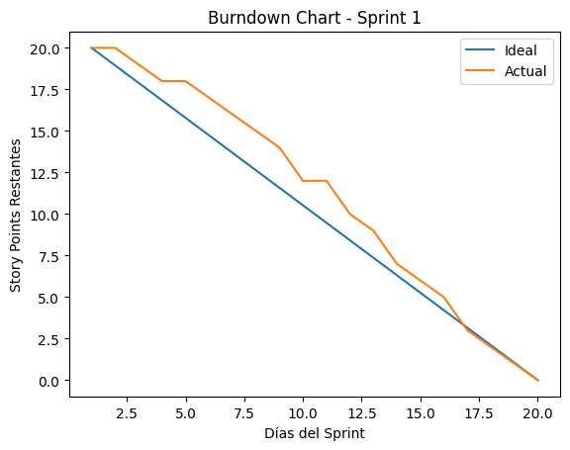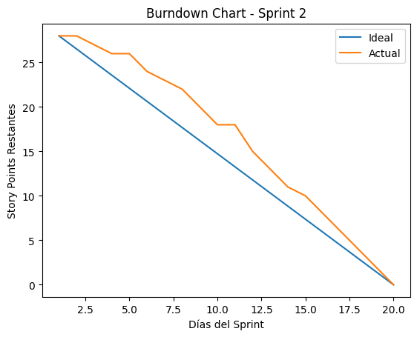

Trello
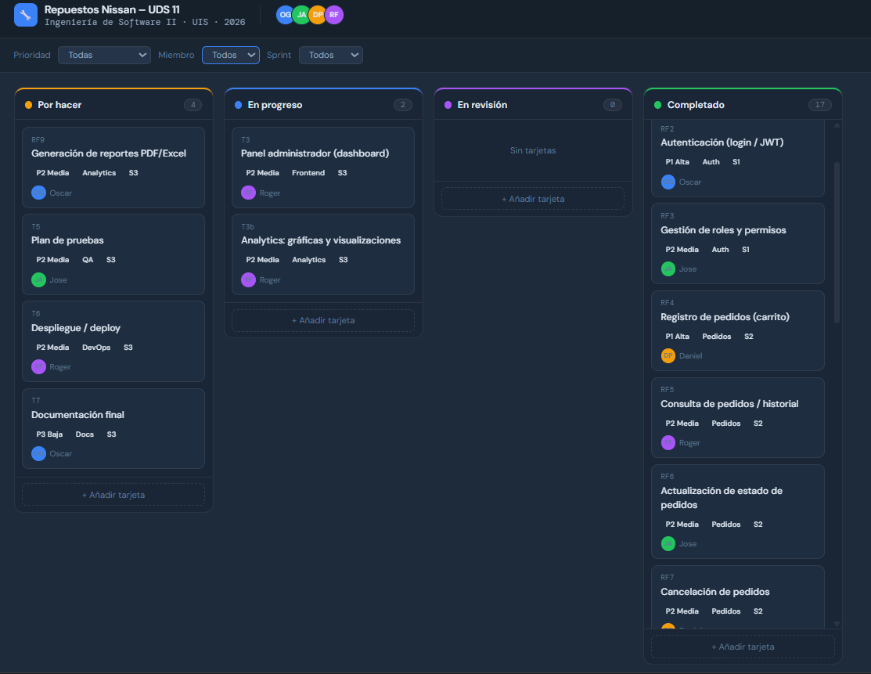

Puntos de función
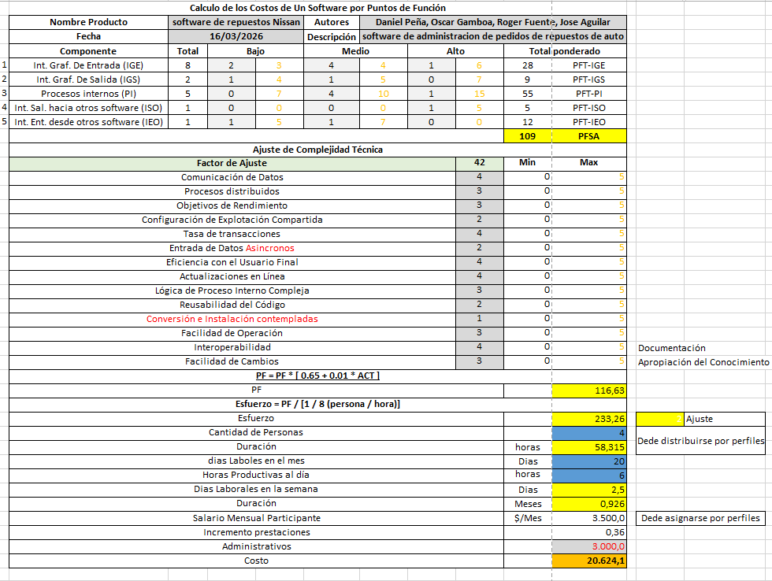

Plan de pruebas

RF1 – Registro de Usuarios
Escenario: Ideal Caso: Registro de Usuarios
Condiciones: Sistema operativo activo, base de datos disponible, sin usuario previo con el correo de prueba.
- Registrar nuevo usuario

# | Usuario / Probador | Software | Datos de Prueba | Revisar
1 |  | Cargar formulario de registro con campos: Nombre, Correo, Celular, Contraseña |  | Que el formulario se despliegue correctamente con todos los campos
2 | Ingresar nombre completo Ingresar correo Ingresar número de celular Ingresar contraseña |  | Juan Pérez juan@correo.com 3001234567 Pass123! | - Que no acepte correos sin formato válido - Que no acepte celulares no numéricos - Que valide mínimo 8 caracteres en contraseña
3 | Enviar formulario | Notificar registro exitoso |  | Mensaje de confirmación de cuenta creada
4 |  |  |  | Que el usuario quede almacenado en la base de datos
5 | Intentar registrar con el mismo correo |  | juan@correo.com | Mensaje de error: correo ya registrado (detección de duplicidad)

RF2 – Autenticación de Usuarios
Escenario: Ideal Caso: Autenticación de Usuarios
Condiciones: Usuario registrado previamente en el sistema con rol asignado.
- Inicio de sesión

# | Usuario / Probador | Software | Datos de Prueba | Revisar
1 |  | Cargar pantalla de inicio de sesión con campos Correo y Contraseña |  | Que el panel de login se muestre correctamente
2 | Ingresar correo registrado Ingresar contraseña correcta |  | juan@correo.com Pass123! | - Sesión iniciada y token generado - Redirigir al panel según rol
3 | Ingresar credenciales incorrectas 3 veces | Bloquear cuenta tras 3 intentos fallidos | Pass_INVALIDA (x3) | Mensaje de cuenta bloqueada y que no permita nuevo intento
4 |  |  |  | Que el token de sesión sea generado y válido

RF3 – Gestión de Roles
Escenario: Ideal Caso: Gestión de Roles
Condiciones: Usuario administrador autenticado. Debe existir al menos un usuario con rol Cliente.
- Asignar / modificar rol de usuario

# | Administrador | Software | Datos de Prueba | Revisar
1 |  | Cargar panel de administración de roles con listado de usuarios |  | Que se muestren todos los usuarios y sus roles actuales
2 | Seleccionar usuario Asignar rol: Vendedor |  | juan@correo.com → Vendedor | - Que solo el admin pueda cambiar roles - Que un usuario solo tenga un rol activo
3 | Enviar cambio | Actualizar tabla de permisos en BD |  | Que el usuario afectado vea el panel correspondiente a su nuevo rol al reloguearse

RF4 – Registro de Pedidos
Escenario: Ideal Caso: Registro de Pedidos
Condiciones: Cliente autenticado. Debe haber al menos un producto con stock disponible en el catálogo.
- Crear pedido de repuesto

# | Cliente | Software | Datos de Prueba | Revisar
1 |  | Cargar catálogo de productos con carrito de compras |  | Que se muestren productos disponibles con stock > 0
2 | Seleccionar producto Ingresar cantidad Ingresar datos de entrega Dirección de envío |  | Filtro de aire Nissan Frontier Cantidad: 2 Cll 45 #23-10, Bucaramanga | - Que no acepte cantidad 0 o negativa - Que no acepte cantidad mayor al stock - Que valide dirección no vacía
3 | Confirmar pedido | Calcular costo de envío y mostrar resumen del pedido |  | Que el costo total sea correcto (precio × cantidad + envío)
4 | Enviar pedido | Registrar pedido en BD y notificar confirmación |  | Mensaje de confirmación con número de pedido generado
5 |  |  |  | Que el stock del producto se descuente correctamente

RF5 – Consulta de Pedidos
Escenario: Ideal Caso: Consulta de Pedidos
Condiciones: Cliente autenticado. Debe existir al menos un pedido registrado para el usuario de prueba.
- Consultar historial y detalle de pedidos

# | Cliente | Software | Datos de Prueba | Revisar
1 |  | Cargar historial de pedidos del cliente logueado |  | Que se muestren únicamente los pedidos del cliente en sesión
2 | Filtrar por fecha Filtrar por estado |  | Fecha: 2026-05-01 hasta 2026-05-22 Estado: Pendiente | Resultados filtrados correctamente; que no aparezcan pedidos fuera del rango o con estado diferente
3 | Seleccionar un pedido | Mostrar detalle completo del pedido | Número de pedido generado en RF4 | Que se muestren: productos, cantidad, precio, estado y datos de entrega

RF6 – Actualización de Estados de Pedido
Escenario: Ideal Caso: Actualización de Estados de Pedido
Condiciones: Vendedor autenticado. Debe existir al menos un pedido en estado Pendiente.
- Cambiar estado de pedido

# | Vendedor | Software | Datos de Prueba | Revisar
1 |  | Cargar panel de gestión de pedidos con listado de pedidos pendientes |  | Que aparezcan todos los pedidos con su estado actual
2 | Seleccionar pedido Cambiar estado: Pendiente → En Proceso |  | ID del pedido creado en RF4 | - Que solo sean posibles transiciones válidas - Que no permita pasar de 'Entregado' a 'Pendiente'
3 | Confirmar cambio | Actualizar estado en la base de datos |  | Que el cliente vea el nuevo estado al consultar su pedido

RF7 – Cancelación de Pedidos
Escenario: Ideal Caso: Cancelación de Pedidos
Condiciones: Cliente, Vendedor o Admin autenticados. Debe existir un pedido en estado Pendiente o En Proceso.
- Cancelar pedido no enviado

# | Cliente / Vendedor / Admin | Software | Datos de Prueba | Revisar
1 |  | Cargar panel con pedidos no enviados del usuario |  | Que solo aparezcan pedidos en estado Pendiente o En Proceso
2 | Seleccionar pedido en estado Pendiente Solicitar cancelación |  | ID del pedido creado en RF4 | - Que cambie el estado a 'Cancelado' - Que no permita cancelar pedidos en estado 'Enviado' o 'Entregado'
3 |  | Reintegrar stock del producto cancelado |  | Que el inventario del producto vuelva a aumentar correctamente
4 |  |  |  | Registro del evento de cancelación en el historial del cliente

RF8 – Búsqueda de Pedidos
Escenario: Ideal Caso: Búsqueda de Pedidos
Condiciones: Vendedor o Admin autenticado. Tabla de pedidos indexada con datos existentes.
- Buscar pedido por múltiples criterios

# | Vendedor / Cliente / Admin | Software | Datos de Prueba | Revisar
1 |  | Cargar panel de administración con buscador de pedidos |  | Que se muestre el campo de búsqueda y filtros disponibles
2 | Buscar por ID de pedido |  | ID del pedido creado en RF4 | Que retorne únicamente ese pedido con sus detalles
3 | Buscar por nombre de cliente |  | Juan Pérez | Que retorne todos los pedidos asociados a ese cliente
4 | Buscar por rango de fechas |  | 2026-05-01 hasta 2026-05-22 | Que retorne solo pedidos dentro del rango ingresado
5 | Buscar con campo vacío |  | (sin texto) | Que no realice búsqueda o que muestre todos los pedidos

RF9 – Generación de Reportes
Escenario: Ideal Caso: Generación de Reportes
Condiciones: Administrador autenticado. Datos históricos de pedidos disponibles en la base de datos.
- Generar reporte de pedidos

# | Administrador | Software | Datos de Prueba | Revisar
1 |  | Cargar panel de reportes con filtros de periodo, estado y cliente |  | Que se muestren todos los filtros disponibles y botón de generar
2 | Seleccionar periodo Seleccionar estado: Entregado Seleccionar formato: PDF |  | Mayo 2026 / Entregado / PDF | Que el reporte contenga solo pedidos entregados en el periodo seleccionado
3 | Generar reporte en EXCEL | Crear archivo descargable | Mayo 2026 / Todos / EXCEL | - Que el archivo se descargue correctamente - Que incluya gráficos de resumen de ventas
4 |  |  |  | Que no genere reporte si no hay datos históricos en el rango

RF10 – Registro de Productos (Repuestos)
Escenario: Ideal Caso: Registro de Productos (Repuestos)
Condiciones: Administrador autenticado. Categorías de modelos Nissan previamente configuradas.
- Registrar nuevo repuesto en inventario

# | Administrador | Software | Datos de Prueba | Revisar
1 |  | Cargar formulario de registro de nuevo repuesto en panel de inventario |  | Que el formulario incluya: nombre, descripción técnica, marca, compatibilidad, precio, stock e imagen
2 | Ingresar nombre del repuesto Ingresar descripción técnica Seleccionar marca Ingresar compatibilidad (modelo / año) Ingresar precio Ingresar stock inicial Cargar imagen del repuesto |  | Filtro de aire Repuesto motor 1.6L Nissan Versa 2020 $85.000 30 unidades filtro_aire.jpg | - Que no acepte precio negativo o cero - Que no acepte stock negativo - Que requiera al menos una imagen - Que valide compatibilidad no vacía
3 | Guardar producto | Registrar en BD y publicar en catálogo |  | Que el repuesto aparezca en el catálogo con la imagen y filtros de búsqueda activos
4 |  |  |  | Que un cliente pueda buscar el producto por nombre o modelo de vehículo compatible

Diseño

Casos de uso general

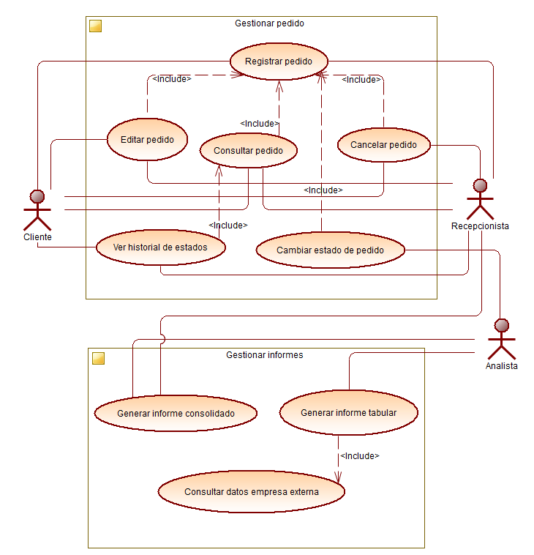Figura 1. Caso de uso general

Actividades

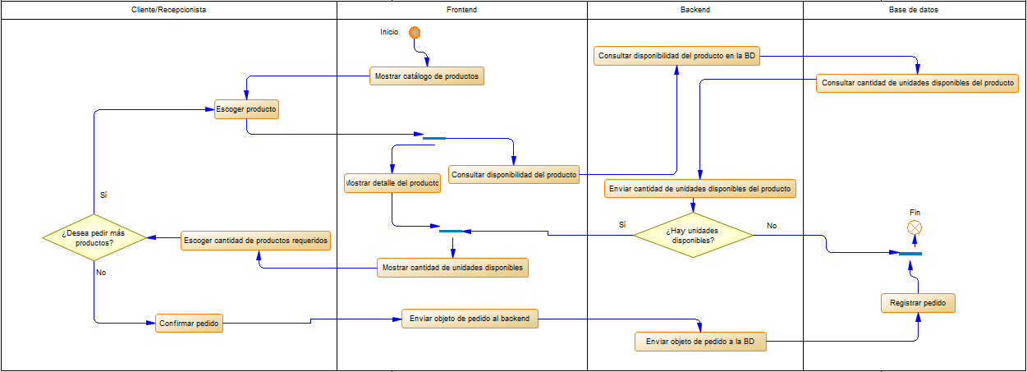

Vistas de Usuario
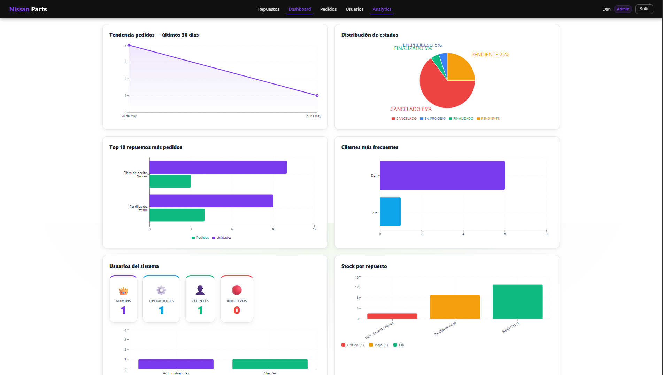
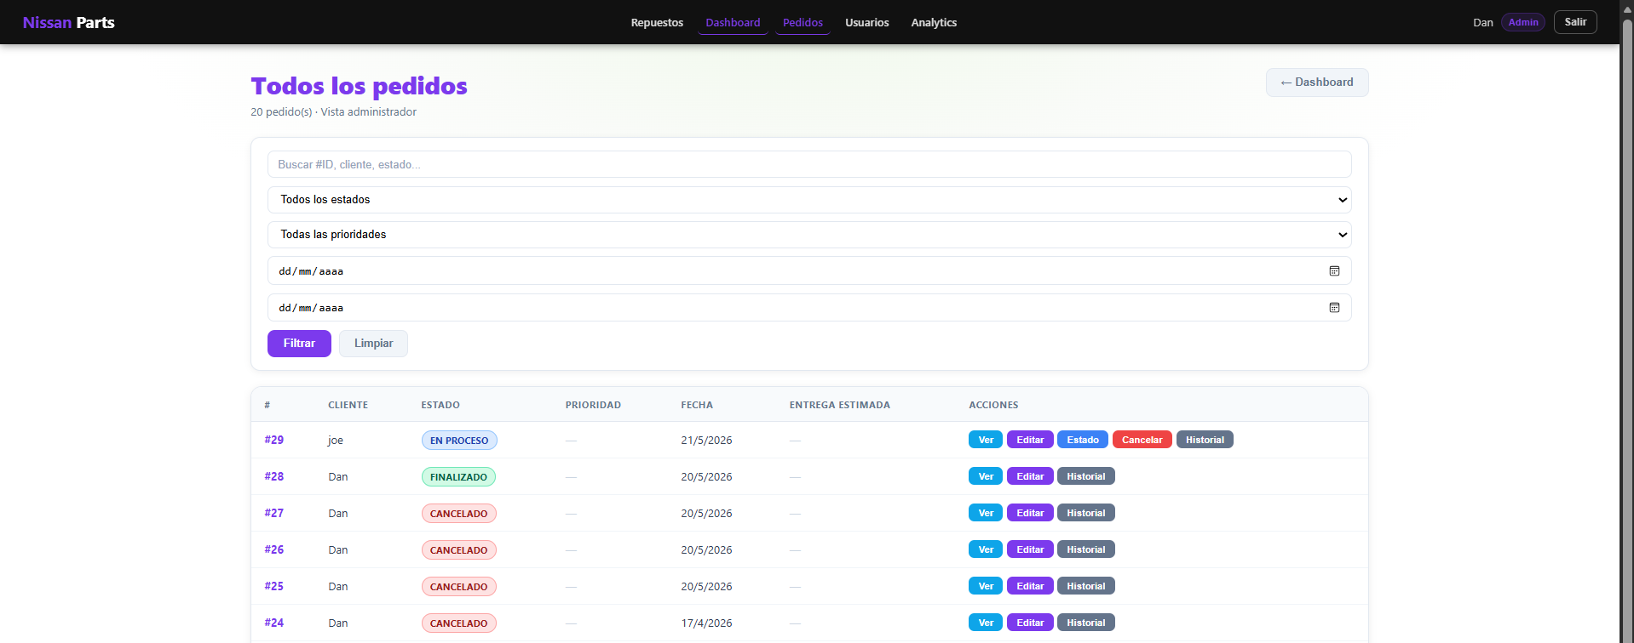
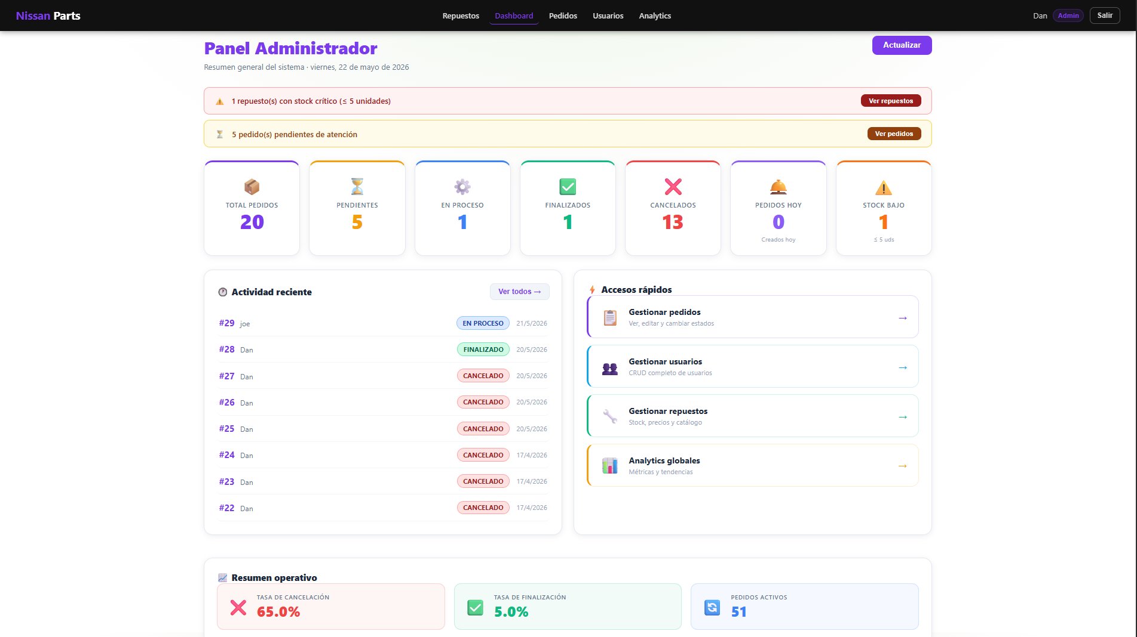

BD
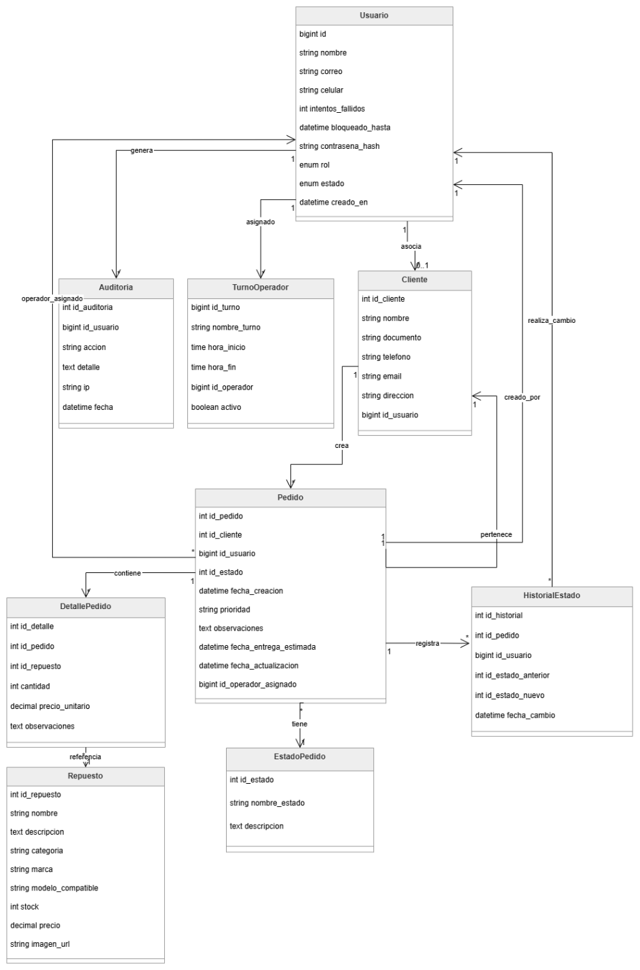

Arquitectura (Tecnologías)
sistema está construido con una arquitectura Full Stack Web SPA (Single Page Application) basada en separación por capas:
- Frontend: React + Vite
- Backend: Node.js + Express
- Base de Datos: MySQL
- Autenticación: JWT (JSON Web Token)
- Comunicación: API REST
- Control de acceso: Roles y permisos
También implementa principios de:
- Arquitectura cliente-servidor
- Modularización
- Separación de responsabilidades
- Seguridad basada en roles
- Persistencia relacional

Implementación
La implementación del sistema se dividió en tres partes principales:
- Frontend
Desarrollado en React con páginas para:
- Gestión de pedidos
- Gestión de usuarios
- Inventario
- Dashboards administrativos
- Analytics
La comunicación con el backend se centralizó en services/api.js.

- Backend
Desarrollado en Express con:
- Endpoints REST
- Middleware JWT
- Control de roles
- Lógica de negocio
- Auditoría de acciones
- Base de datos
Implementada en MySQL con tablas para:
- usuarios
- clientes
- pedidos
- detalle_pedido
- repuestos
- historial_estado

Conclusiones
El proyecto permitió desarrollar un sistema web completo para la gestión de pedidos e inventario de repuestos.
Se logró implementar:
- Autenticación segura con JWT
- Gestión de roles y permisos
- Control de stock
- Historial de pedidos
- Dashboards analíticos
- Arquitectura modular y escalable
La separación entre frontend y backend facilita el mantenimiento y futuras mejoras del sistema.

Trabajo futuro
Posibles mejoras futuras:
- Notificaciones en tiempo real
- Recuperación de contraseña
- Generación de facturas PDF
- Exportación a Excel/PDF
- Integración con pagos en línea
- Implementación de Docker
- Despliegue en la nube
- WebSockets para actualizaciones en vivo
- Pruebas automatizadas

Fuentes
• React. (2025). React Documentation. React Official Website
• Vite. (2025). Vite Documentation. Vite Official Website
• Node.js. (2025). Node.js Documentation. Node.js Official Website
• Express. (2025). Express Documentation. Express Official Website
• MySQL. (2025). MySQL Reference Manual. MySQL Official Website
• JWT. (2015). RFC 7519: JSON Web Token (JWT). JWT RFC Documentation
• GitHub. (2026). Repositorio del proyecto Repuestos Nissan. Repositorio GitHub del proyecto

Use la opción de Word para la gestión del documento

